向日葵班观察日志
日期 2026年 4 月 2 日
今日一日活动
宝宝  姓名 | 生活活动 |  |  |  |  | 其他活动
宝宝  姓名 | 上午点心 | 午餐 | 午睡 | 下午点心 | 大便 | 其他活动
恽晏宸 | 牛奶√  华夫饼√ | 燕麦饭√（一半）  土豆红烧鸡√  春菜煲√  豆苗山药瘦肉汤√ | 12：40前入睡。 | 海鲜粥√  奶酪棒√  哈密瓜√  西梅√ | 1 | 一、晨间游戏活动  宝宝们入园后进行了自主游戏，游戏活动有娃娃家（小厨房、卧室）、室内滑滑梯、生活区、建构区（桌面建构、地面建构）、艺术区、感官区、阅读区、自然角。  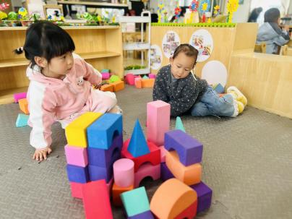  二、户外活动  （一）萌宠乐园  宝宝们到萌宠乐园去喂了咕咕鸡，看了小动物们，宝宝们还发现萌宠乐园里面有一只野生小刺猬。  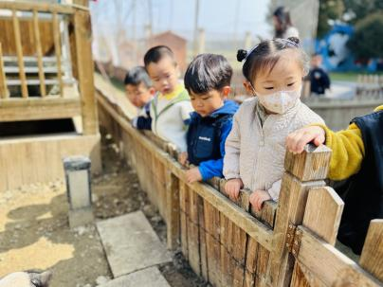  （二）粉笔涂鸦  看完小动物，宝宝们在马路上进行了粉笔涂鸦，还坐着老师画的飞机、火车去旅行啦！  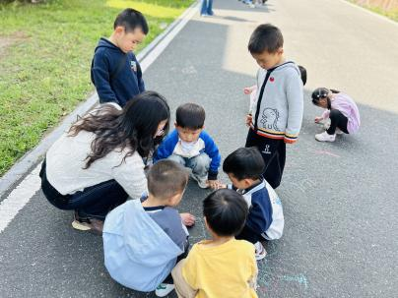  （三）滑滑梯  宝宝们在滑滑梯进行了户外运动。  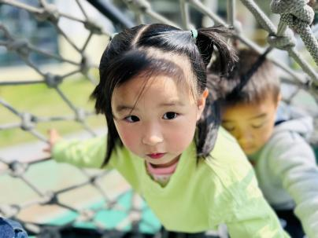  三、学习活动  （一）音乐游戏  宝宝们进行了音乐游戏，音乐有《小老鼠上灯台》、《长鼻怪大耳怪》、《我的小手拍拍拍》等。  - 户外活动  午点后，宝宝们在大型攀爬架进行了户外运动。  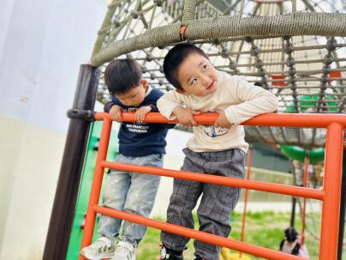
金骏翚 | 牛奶√  华夫饼√ | 燕麦饭√（一半）  土豆红烧鸡√（一半）  春菜煲√（一半）  豆苗山药瘦肉汤√ | 12：40前入睡。 | 海鲜粥√  奶酪棒√  哈密瓜√  西梅√ | 无
高彦 | 牛奶√  华夫饼√ | 燕麦饭√（一半）  土豆红烧鸡√  春菜煲√（少量）  豆苗山药瘦肉汤√ | 12：40前入睡。 | 海鲜粥√  奶酪棒√  哈密瓜√  西梅√ | 无
周楚瑞 | 牛奶√  华夫饼√ | 燕麦饭√  土豆红烧鸡√（一半）  春菜煲√（一半）  豆苗山药瘦肉汤√ | 12：40前入睡。 | 海鲜粥√  奶酪棒√  哈密瓜√  西梅√ | 无
刘璟锃 | 牛奶√  华夫饼√ | 燕麦饭√  土豆红烧鸡√（一半）  春菜煲√（一半）  豆苗山药瘦肉汤√ | 12：40前入睡。 | 海鲜粥√  奶酪棒√  哈密瓜√  西梅√ | 1
王耀坤 | 牛奶√  华夫饼√ | 燕麦饭√  土豆红烧鸡√  春菜煲√  豆苗山药瘦肉汤√ | 12：40前入睡。 | 海鲜粥√  奶酪棒√  哈密瓜√  西梅√ | 无
陆瑾玙 | 牛奶√  华夫饼√ | 燕麦饭√（一半）  土豆红烧鸡√（少量）  春菜煲√（少量）  豆苗山药瘦肉汤√ | 12：40前入睡。 | 海鲜粥√  奶酪棒√  哈密瓜√  西梅√ | 无
蔡荞一 | 牛奶√  华夫饼√ | 燕麦饭√（一半）  土豆红烧鸡√  春菜煲√（一半）  豆苗山药瘦肉汤√ | 12：40前入睡。 | 海鲜粥√  奶酪棒√  哈密瓜√  西梅√ | 无
孙悦宁 | 牛奶√  华夫饼√ | 燕麦饭√（一半）  土豆红烧鸡√  春菜煲√（一半）  豆苗山药瘦肉汤√ | 12：40前入睡。 | 海鲜粥√  奶酪棒√  哈密瓜√  西梅√ | 无
吴心诺 | 牛奶√  华夫饼√ | 燕麦饭√（一半）  土豆红烧鸡√  春菜煲√（少量）  豆苗山药瘦肉汤√ | 12：40前入睡。 | 海鲜粥√  奶酪棒√  哈密瓜√  西梅√ | 无
陈之里 | 牛奶√  华夫饼√ | 燕麦饭√（一半）  土豆红烧鸡√  春菜煲√  豆苗山药瘦肉汤√ | 12：40前入睡。 | 海鲜粥√  奶酪棒√  哈密瓜√  西梅√ | 无
高彦淳 | 牛奶√  华夫饼√ | 燕麦饭√（一半）  土豆红烧鸡√  春菜煲√（一半）  豆苗山药瘦肉汤√ | 12：40前入睡。 | 海鲜粥√  奶酪棒√  哈密瓜√  西梅√ | 无
徐悠然 | 牛奶√  华夫饼√ | 燕麦饭√（一半）  土豆红烧鸡√（一半）  春菜煲√（一半）  豆苗山药瘦肉汤√ | 12：40前入睡。 | 海鲜粥√（少量）  奶酪棒√  哈密瓜√  西梅√ | 无
黄幼宜 | 牛奶√  华夫饼√ | 燕麦饭√  土豆红烧鸡√（少量）  春菜煲√（少量）  豆苗山药瘦肉汤√ | 13：10前入睡。 | 海鲜粥√  奶酪棒√  哈密瓜√  西梅√ | 无
翟悠然 | 牛奶×  华夫饼√ |  |  |  | 无
范奕旸 | 牛奶√  华夫饼√ | 燕麦饭√（一半）  土豆红烧鸡√（一半）  春菜煲√（一半）  豆苗山药瘦肉汤√ | 12：40前入睡。 | 海鲜粥√  奶酪棒√  哈密瓜√  西梅√ | 无
张沐琰 | 牛奶×  华夫饼√ | 燕麦饭√  土豆红烧鸡√  春菜煲√（少量）  豆苗山药瘦肉汤√ | 未入睡。 |  | 无
徐晨彦 | 牛奶√  华夫饼√ | 燕麦饭√（一半）  土豆红烧鸡√  春菜煲√（一半）  豆苗山药瘦肉汤√ | 12：40前入睡。 | 海鲜粥√  奶酪棒√  哈密瓜√  西梅√ | 无

